Возможности данной обработки:
- Групповое создание пользователей информационной базы, в том числе на основании справочника физических лиц.
- Автоматическая генерация паролей пользователей.
- Групповое включение пользователей в одну группу доступа / профиль группы доступа.
На форме обработки есть таблица, в которой нужно указать имя пользователя, пароль и группу доступа / профиль группы доступа. Колонку Пользователь не нужно заполнять, она будет заполнена автоматически после создания пользователя.
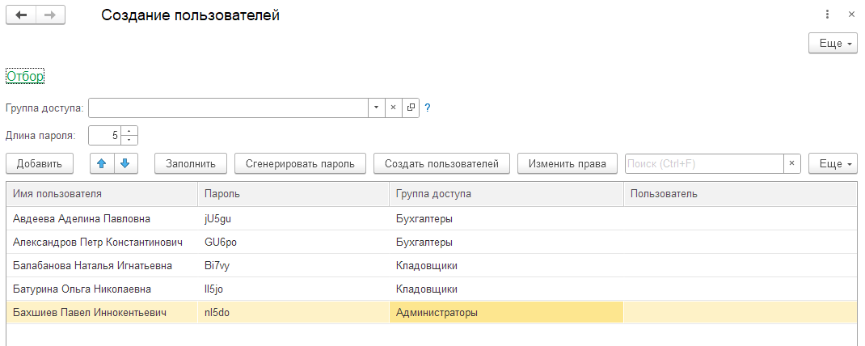
Группу доступа можно указать как в строке для каждого пользователя, так и в шапке обработки. Приоритет у группы доступа в строке. Если она заполнена, то именно она будет назначена пользователю. Если не заполнена, то будет назначена группа доступа из шапки обработки. Если и в шапке не заполнена, то пользователь будет создан, но не будет включен ни в одну группу доступа.
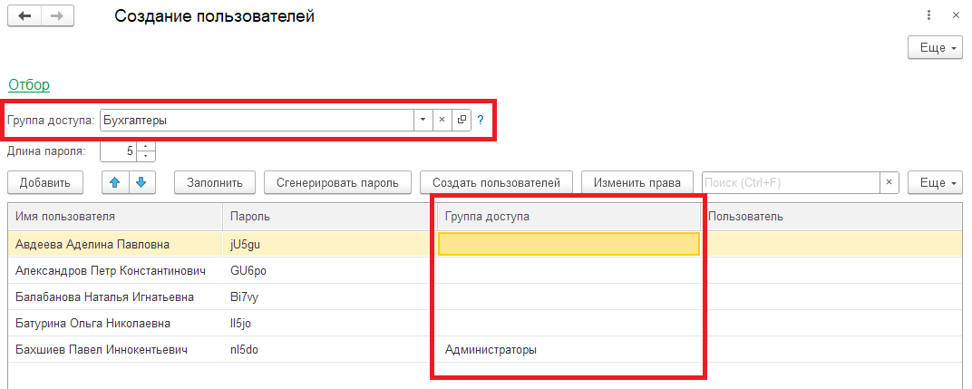
Имя пользователя можно заполнить автоматически на основании справочника физических лиц. Для этого нужно настроить отбор и нажать на кнопку Заполнить. Для отбора доступны все поля справочника Физические лица.
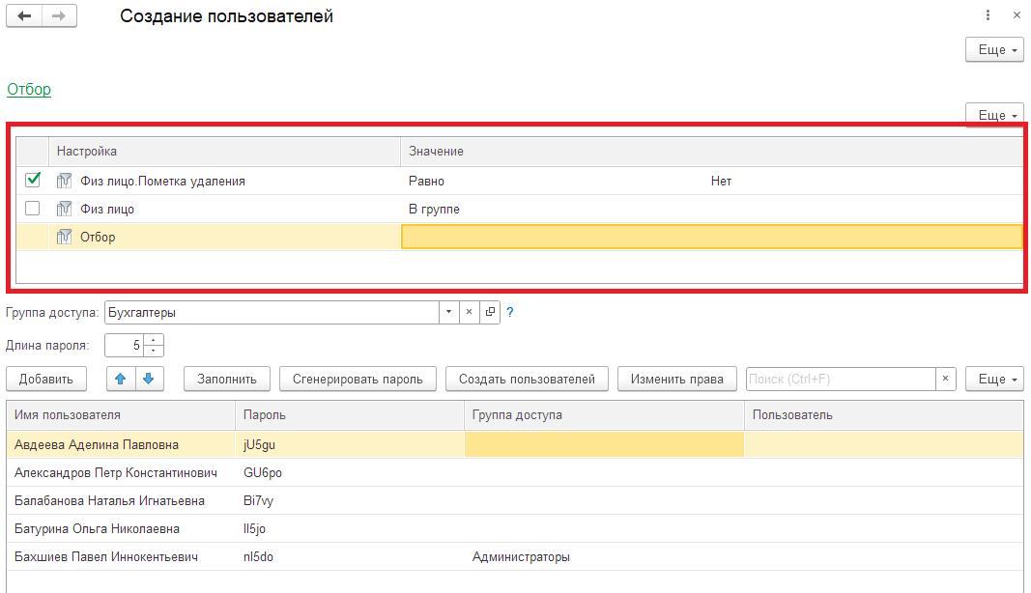
Есть возможность автоматически сгенерировать всем пользователя пароли. Для этого нужно указать длину пароля и нажать на кнопку Сгенерировать пароль. Для каждого пользователя будет сгенерирован уникальный пароль. В старых релизах может отсутствовать данная возможность.
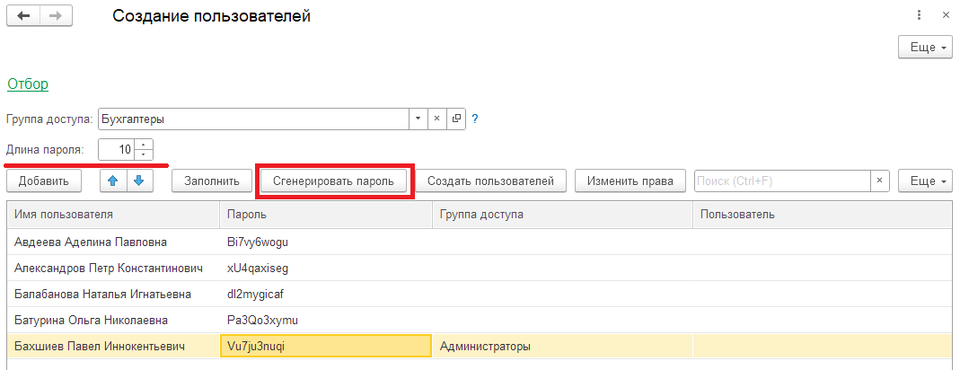
Для создания пользователей нужно нажать на кнопку Создать пользователей. В результате для каждой строки таблицы будет создан пользователь информационной базы. Созданный пользователь будет заполнен в колонке Пользователь таблицы.
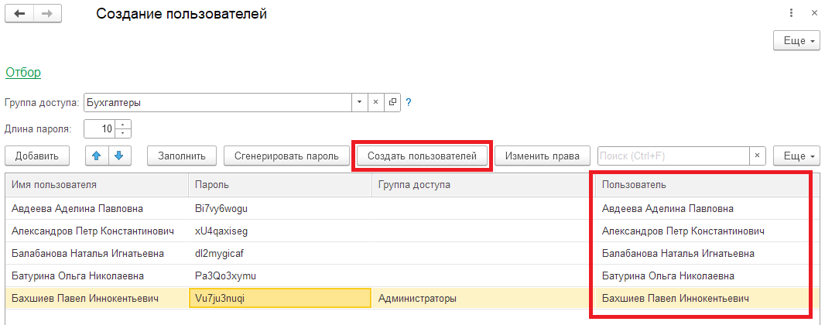
Если пользователей нужно включить сразу в несколько групп доступа, то можно сделать это в несколько этапов. Сначала создать пользователей, а после этого выбрать в шапке обработки новую группу доступа и нажать на кнопку Изменить права. В результате для всех пользователей из таблицы будет назначена новая группа доступа. Здесь также действует приоритет для группы доступа из строки таблицы.
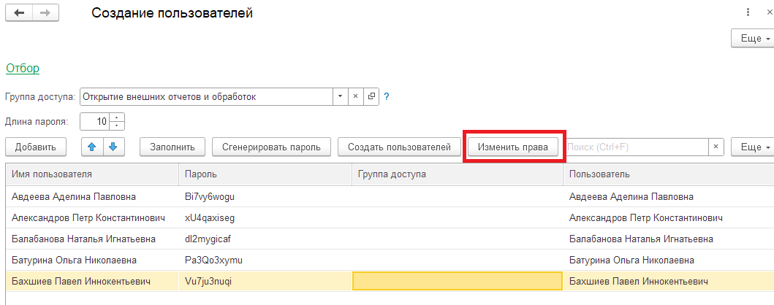

Для сохранения таблицы пользователей в Excel можно воспользоваться типовым механизмом платформы 1С: Еще – Вывести список:
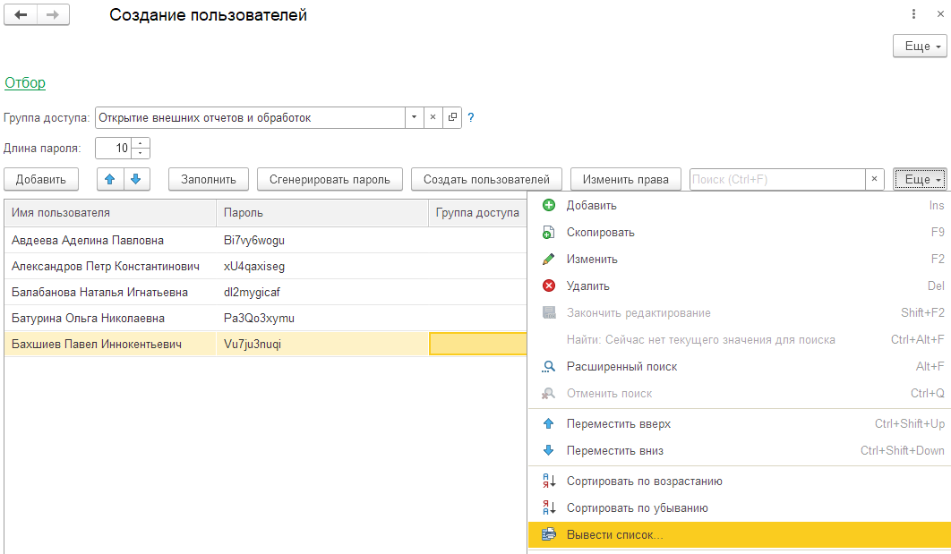
Затем полученную таблицу сохранить в Excel.

